異常天氣現象－強烈颱風柯羅沙所造成的氣象資料變化
壹、序言：
從地球科學老師的言談中，聽到了桃園縣建立了一個氣象網站，網站內容記錄了桃園縣數個裝設氣象儀器學校的即時氣象資料。也恰好老師提到可以寫個報告參加比賽，再加上對於地球科學也很有興趣。於是就在老師的指導下，開始撰寫報告參賽。
首先，我們先定義什麼叫做異常天氣現象。異常指的是與平常不同的氣象狀況，如氣溫突然降低、突然降下大雨等。恰好，這一次的強烈颱風柯羅沙於10月6、7日侵襲台灣，帶來強風與豪雨，造成農業上及人員的損失。於是我們就以這一次的異常天氣現象，作為研究對象。
要知道任何異常天氣現象，必須配合長期的氣象資料觀察，以及數值模擬與熱力學等建立假說後，再由觀測數據驗證，才有可能猜測到原因。因此，我們選擇從氣象網站上下載當時的基本氣象數據，來驗證當颱風從接近到登陸到遠離後，會影響哪些氣象數據。

貳、網路上關於柯羅沙颱風的報導：
一、中颱柯羅莎 最快今晚發海上警報 2007-10-04 12:03／廖盈婷
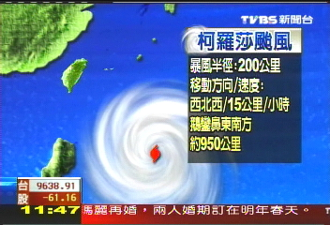
已經轉為中度颱風的柯羅莎，持續朝西北西方向移動，受到外圍環流影響，台灣北部和東北部地區，已經下起了短暫陣雨。
如果柯羅莎行進位置沒有改變的話，中央氣象局最快在晚上8點半，就會發布海上颱風警報。天氣灰濛濛，雨飄啊飄，受到颱風外圍環流影響，北部和東北部感受到中颱柯羅莎步步進逼。氣象預報員蔡甫甸：「這個颱風很可能會直接影響台灣而來，預計明天開始，受颱風外圍環流影響，下雨的狀況比較明顯。」
早上8點半，柯羅莎中心位置大約在鵝鑾鼻東南方950公里的海面上，暴風半徑200公里，已經逼近中颱上限，不排除轉為強颱，以每小時15公里的速度，朝西北西方向前進。
由於柯羅莎前一兩天滯留，吸取不少能量，結構相當紮實完整，儘管離台灣還有段距離，但氣象局提醒，不能小看柯羅莎威力。蔡甫甸：「這個颱風氣壓的梯度，外圍比較大一點，外面的一些風就會先到。」
柯羅莎對台灣的影響有多大，關鍵還得看太平洋高壓，也就是說，如果太平洋高壓減弱的話，柯羅莎就會北偏，影響日本的機率比較大；但是如果太平洋高壓持續增強的話，柯羅莎朝西北直撲台灣陸地。
氣象局表示，最快4日晚上8點半前後，就會發布海上颱風警報，柯羅莎影響台灣最大的時間，將會出現在週末，如有安排出遊的民眾，更得隨時注意颱風動態調整計畫。
來源：Pchome online新聞
二、柯羅莎來了！五點半發布海上颱風警報 2007-10-04 17:06／曾武清
氣象局下午宣布：如果柯羅莎颱風的行進方向及速度不變，氣象局將在五點三十分，針對巴士海峽，東半部海域發佈海上颱風警報，請航行及作業船隻注意。
目前柯羅莎在鵝鑾鼻東南東方約750公里海面，七級風暴風半徑擴大為250公里，十級風暴風半徑擴大為100公里。
近中心最大風速為每秒48公尺，瞬間最大陣風每秒58公尺，已經到達中度颱風的上限，未來有機會增強為強烈颱風。
目前以每小時15公里速度，朝西北前進。
來源：Pchome online新聞
三、強颱柯羅莎／5:30發佈陸上警報！ 午夜後暴風圈籠罩陸地
2007-10-05 07:33／記者蔣文宜／台北報導
柯羅莎陸上颱風警報發布！根據最新氣象資料顯示，柯羅莎中心目前仍在鵝鸞鼻東南東方海面，持續向西北方向移動，暴風圈已逐漸進入台灣東南部海面，氣象局已於今(5)日清晨5時30分，針對台灣東半部地區如宜蘭、花蓮、台東、綠島、蘭嶼及恆春半島發佈陸上颱風警報，氣象局預計午夜開始暴風半徑會籠罩陸地，帶來更強的風雨，提醒民眾應提前做好防颱工作，嚴加戒備並防強風豪雨。
氣象局表示，清晨5時颱風中心位置在鵝鑾鼻的東南東方約500公里的海面上，以每小時14公里速度朝西北移動，近中心最大風速每秒51公尺，相當於16級風，瞬間的最大陣風每秒63公尺，相當於17級風以上！暴風半徑寬達300公里，結構相當完整紮實。
此外，除已針對台灣東半部陸地發布陸上颱風警報，海上警戒區域則包括台灣東北部、東南部海面、巴士海峽及台灣北部海面航行及作業船隻，都應嚴加戒備。隨著颱風逐漸逼近台灣沿海地區，氣象局表示，目前沿海各地陣風達8到9級，尤其台灣東半部濱海地區有長浪出現，請避免前往海邊活動。
氣象局預計今天開始各地的雨勢會更明顯，隨著颱風朝東半部海面逐漸逼近，午夜後暴風圈將逐漸籠罩台灣陸地，提醒民眾應將室外懸掛物、招牌、圍籬及鷹架等應加強固牢，陽台的盆景等應妥善放置，排水溝渠應加強清理，也應避免進入山區及河川活動。
氣象局預報中心預報員王君賢說，柯羅莎結構完整紮實，從衛星雲圖上觀看，可以看到颱風有個大眼睛，7級風暴風半徑廣達300公里，颱風眼廣達100公里，不過，氣象局說，颱風眼清晰可見是因為颱風結構完整，大小和強度則沒有太大關聯。
不過，王君賢表示，強颱柯羅莎外圍環流午夜過後會影響台灣陸地，首當其衝的北部、東部及東北部的雨勢更明顯，尤其柯羅莎擁有300公里的寬廣的暴風半徑，若以西北方向不變直撲台灣，涵蓋的區域相當廣，尤其這個周末假日將是颱風影響最劇的時候，提醒民眾應隨時留意颱風動態，嚴加戒備。
來源：Pchome online新聞
四、柯羅莎颱風可能深夜登陸 風雨將再增強
【中央社╱台北六日電】 2007.10.06 11:01 pm
中央氣象局最新氣象資料顯示，中度颱風柯羅莎從6日下午二時至晚上八時都呈打轉現象，研判颱風打轉時間可能約八小時，是否登陸台灣陸地深夜才能揭曉。氣象局提醒，6日晚至7日清晨東北部和北部風雨將再度增強，總雨量將向上修正，民眾仍應提高警覺。
氣象局預報中心課長蔡甫甸表示，柯羅莎颱風打轉時間長，全台持續籠罩在七級風暴風半徑內，研判颱風將朝北北西移動，回到原路徑，通過台灣東北部附近，但因颱風結構已遭地形破壞，未來如果登陸還會減弱更快。
氣象局發現，颱風中心下午一時至二時最接近宜蘭縣蘇澳地區時，最高時雨量達九十五毫米，氣壓低至九百四十一帕，相當接近颱風中心氣壓值，蘇澳一度出現十六級強陣風。
蔡甫甸提醒，雖然目前風雨減緩，但這只是暫時現象，颱風中心在回到台灣東北部時，風雨又將增強，可能出現十一至十二級最大陣風，時雨量約五十毫米。
另外，由於颱風打轉時間長，降雨時間也隨著拉長，蔡甫甸表示，北部雨量將向上修正二百至三百毫米，北部和東北部山區總雨量可能達到一千五百至一千六百毫米。新竹和中南部山區降雨也會明顯增加。
自五日零時至6日晚上八時，宜蘭縣大同鄉太平山累積雨量一千零五毫米，新竹縣尖石鄉鳥嘴山九百四十五毫米，苗栗縣泰安鄉七百零三毫米。
預估6日晚至7日上午柯羅莎颱風影響台灣陸地最明顯，7日下半天逐漸遠離，晚上台灣陸地可能脫離暴風圈，解除颱風警報則要等到八日。
來源：Pchome online新聞
五、強颱柯羅莎／中心往南偏 颱風眼牆原地打轉 2007-10-06 17:11／本報訊
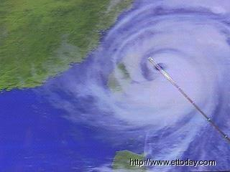
中央氣象局表示，強烈颱風柯羅莎颱風中心附近(眼牆)風力最強的部分，開始影響台灣陸地，由於颱風中心往南偏轉，颱風眼牆近乎是原地打轉，影響台灣陸地時間拉長。蘇澳已出現16級強陣風，北部和東北部應注意颱風的破壞力。
氣象局預報中心課長蔡甫甸表示，下午2時柯羅莎颱風中心在宜蘭東南東方約50公里海面上，向西接近台灣東北部陸地，颱風中心不排除登陸。
蔡甫甸指出，颱風中心（颱風眼）無風無雨，但眼牆風力強勁，近中心最大風速相當於16級風，瞬間最大陣風相當於17級風以上。颱風最強的區域已經影響台灣東北部陸地，氣象局下午2時調高風力預測，宜蘭、基隆和台北等接近颱風中心最大陣風區都向上修正為最大陣風17級，南澳已出現16級強陣風，台北也有12至14級陣風。
蔡甫甸表示，柯羅莎是大眼颱風，眼牆長達80至90公里，影響區域寬廣，預估今天(6日)下午至明天清晨風力最強。民眾不僅要避免前往山區或海邊，由於颱風破壞力大，招牌、鷹架或室外懸掛物易脫落，外出也應留意安全。
北部和東北部雨量增加快，從昨天(5日)零時到今天下午二時，宜蘭縣太平山累積降雨達847毫米，新竹山區和中部山區也將出現豪大雨。氣象局預測，苗栗以北到宜蘭山區總雨量可能高達1300毫米。
來源：Pchome online新聞
六、柯羅莎颱風過境兩天 全台10死3失蹤 2007-10-08 00:51／本報訊
中央氣象局7日深夜解除柯羅莎颱風海上颱風警報，根據中央災害應變中心最新統計，颱風過境台灣的兩天期間，全台一共有10人意外死亡，3人失蹤，67人受傷。這些傷亡中，消防署認定有些並非颱風直接造成的因素，因此官方版本為：颱風死亡人數為5人，失蹤2人，受傷56人。
氣象局7日晚間23時30分解除柯羅莎颱風海上陸上警報。柯羅莎颱風目前已登陸大陸浙江；不過，中央氣象局持續發布大雨特報：受颱風外圍環流影響，7日晚間至8日清晨，屏東地區有局部性大雨或豪雨，請民眾注意。
根據農委會統計，受到柯羅莎颱風侵襲，農業損失金額目前已達7億4，867萬元，其中以南投縣、台南縣、花蓮縣最嚴重，農損均超過1億元以上。南投、南縣農損已達「農業天然災害救助辦法」規定辦理低利貸款標準，將依規辦理公告。
中央災害應變中心表示，颱風期間死傷人數統計數據比較保守的因素是，有些死亡人數雖是在颱風期間發生，但肇因是否因為颱風造成，仍要地方消防局查明與地檢署檢察官認定。
依據中央災害應變中心最新的傷亡統計中，死亡的5人分別是：宜蘭縣40歲男子羅貴發，在台七甲線二十六公里失足掉落蘭陽溪死亡。台北市士林區陽明山新安路住戶邱文宏（男，43歲）及邱正吉（男，60歲），因遭土石流掩埋死亡。住在新竹市的79歲男子周進富，因屋頂積水不慎滑落死亡。台南縣50歲女子黃清菊，騎機車不慎撞上水銀燈，車禍死亡。
另外，應變中心統計，6日下午宜蘭縣國道五號南下43公里處貨車翻覆，造成李春生死亡，及6日下午嘉義縣溪口鄉民眾王飛讚在溪口鄉浮水橋下死亡，非因颱風因素，不列入傷亡。
7日上午宜蘭縣壯圍鄉林春財夫婦兩人，使用發電機造成一氧化碳中毒死亡，非因颱風因素，不列入傷亡統計。7日上午宜蘭縣五結鄉陳賴阿時等九人，礁溪鄉洪永傳（74歲）、洪吳新色（74歲）等兩人，因為颱風停電，使用發電機不慎造成一氧化碳中毒自行就醫，不列入傷亡。
至於屏東縣高樹鄉鹽樹村新豐路大排水溝邊民眾柯舜文（女，48歲）疑似落水失聯案，及海豐街十八巷旁大排水溝民眾杜盛忠（男，約20歲），落水死亡案件，是否因颱風災害死亡，經屏東縣災害應變中心回覆，尚需查明原因及俟檢察官相驗後，才可認定。
來源：Pchome online新聞

參、資料分析：
由中央氣象局所出版的颱風百問一書中，提到颱風是劇烈的熱帶氣旋，也就是熱帶海洋上發生的低氣壓，近地面的風，以颱風為中心，呈逆時針方向轉動。而低氣壓指的是一區域的空氣壓力越往中心越低。所以我們從颱風是一種低氣壓可以預測，當颱風從接近、通過到遠離時，氣壓可能會先漸漸降低，然後再漸漸上升。
基於這樣的想法，我們先從桃園縣校園氣象網站下載10月4日零時至10月8日零時的氣象基本資料，這包括了四天的氣溫、最高溫、最低溫、相對濕度、氣壓、最大風速、降雨量與紫外線指數。由於這些基本資料是從桃園縣裝設氣象觀測儀器的國小、國中所傳送下來的，所以我們只挑選離山腳國中最近的南崁國小觀測資料來比較。另外，每一日的氣象數據資料間隔4小時下載一次，這是為了兼顧資料的多寡。若每隔1~2小時下載一次資料，則資料量太多。而4小時的間隔已經可以讓圖表表現出資料變化的趨勢。
從網站上下載的數據經整理後如表一所呈現，時間欄的數據解讀方式為前四碼代表日期，後二碼代表時間，如100412代表的日期為10月4日12時。我們以時間對氣溫、相對濕度、氣壓、最大風速與降雨量做X－Y折線圖，其中時間對氣溫折線圖如圖一，時間對相對濕度折線圖如圖二、時間對氣壓折線圖如圖三、時間對最大風速折線圖如圖四、時間對降雨量折線圖如圖五。從折線圖圖形顯示：
1.當颱風來臨時，氣壓確實有逐漸降低再逐漸升高的趨勢（如圖三）。
2.而相對濕度有略微升高再略微降低的趨勢（如圖二）。
3.最大風速則有升高的趨勢，但10月7日0時的風速突然降低，再逐漸升高（如圖四）。
4.降雨量則突然增加後又突然下降（如圖五）。
5.而氣溫則呈現沒有規則的變化（如圖一）。
圖中的紅色圈圈代表的是氣壓最低的五個時間點，分別為10月6日12時、10月6日16時、10月6日20時、10月7日0時、10月7日4時。
另外從校園氣象網站下載的等壓線圖（如圖六～圖九）所示，整個桃園縣的等壓線密集度先增加再減少。
肆、結論：
從以上圖形趨勢的變化，我們得到一些結論：
1.根據南崁國小測站氣壓值的變化，如果以越靠近颱風中心氣壓越低的說法為基礎。則颱風最靠近山腳地區的時間為10月6日12時至10月7日4時。也就是圖三紅色圈圈所標示的五個時間點。其中10月6日16時的氣壓最低。整個測站數據也顯示颱風來臨到遠離，氣壓值有逐漸下降，再上升的趨勢。
2.當颱風來臨時，最大風速會逐漸增加，再下降的趨勢。最大風速出現在10月6日16時與10月6日20時，最大風速可達每秒22.8公尺。至於10月7日0時的風速下降很多，其原因暫時還不知曉，也留待以後再行研究及討論（如圖四）。
3.相對濕度有略微升高再略微降低的趨勢，而變化並不大。也可能代表台灣本來就屬於較潮濕的氣候，所以濕度上較不會有變化。
4.降雨量則突然增加後又突然下降（如圖五）。有可能是颱風的降雨越接近中心越多，雲層結構也較厚實，所以降雨會突然暴增。而最大降雨量出現在10月6日20時。
5. 氣溫呈現沒有規則的變化（如圖一）。
伍、參考資料：
1.颱風百問 中央氣象局全球資訊網
2.桃園縣校園氣象網站
3.康軒版自然與生活科技九下課本
4.康熙版基礎地球科學課本
5.颱風 維基百科
6.颱風---23 康拉德原著 台灣麥克出版 1995[民84]
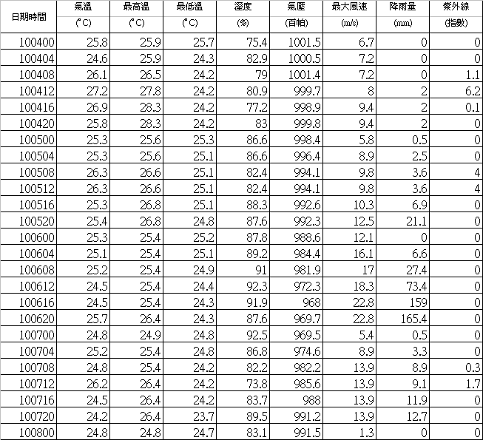
表一 從10月4日0時至10月8日0時在南崁國小所測得氣象基本資料數據（時間欄的數據解讀方式為前四碼代表日期，後二碼代表時間，如100412代表的日期為10月4日12時）。

圖一 從10月4日0時至10月8日0時在南崁國小所測得氣象基本資料中時間對氣溫折線圖（圖中的紅色圈代表的是氣壓最低的五個時間點，分別為10月6日12時、10月6日16時、10月6日20時、10月7日0時、10月7日4時）。

圖二 從10月4日0時至10月8日0時在南崁國小所測得氣象基本資料中時間對濕度折線圖（圖中的紅色圈代表的是氣壓最低的五個時間點，分別為10月6日12時、10月6日16時、10月6日20時、10月7日0時、10月7日4時）。

圖三 從10月4日0時至10月8日0時在南崁國小所測得氣象基本資料中時間對氣壓折線圖（圖中的紅色圈代表的是氣壓最低的五個時間點，分別為10月6日12時、10月6日16時、10月6日20時、10月7日0時、10月7日4時）。

圖四 從10月4日0時至10月8日0時在南崁國小所測得氣象基本資料中時間對最大風速折線圖（圖中的紅色圈代表的是氣壓最低的五個時間點，分別為10月6日12時、10月6日16時、10月6日20時、10月7日0時、10月7日4時）。

圖五 從10月4日0時至10月8日0時在南崁國小所測得氣象基本資料中時間對降雨量折線圖（圖中的紅色圈代表的是氣壓最低的五個時間點，分別為10月6日12時、10月6日16時、10月6日20時、10月7日0時、10月7日4時）。

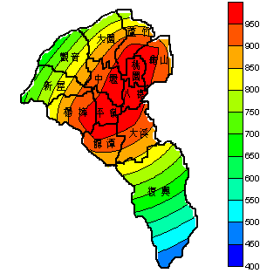
圖六 10月6日22時的桃園縣等壓線圖（箭頭處為本校位置）。

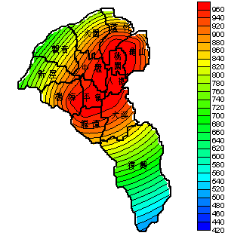
圖七 10月7日2時的桃園縣等壓線圖（箭頭處為本校位置）。

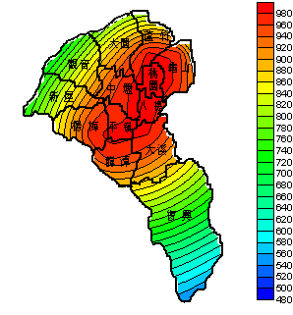
圖八 10月7日10時的桃園縣等壓線圖（箭頭處為本校位置）。

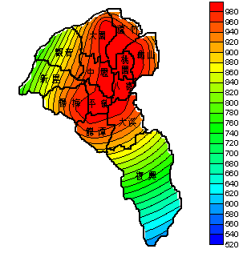
圖九 10月8日0時的桃園縣等壓線圖（箭頭處為本校位置）。

報告撰寫者：山腳國中 三年八班林麗婷
指導老師：邱俊賢

